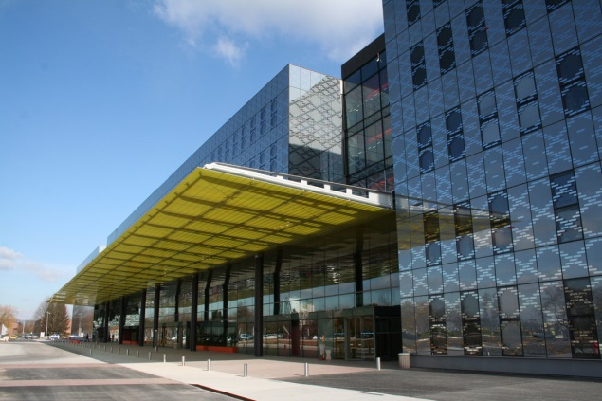
Stage d’interne en biologie médicale

Agrément : Stage polyvalent Niveau 2

Le centre hospitalier de Douai
Localisation :
Batiment principal, niveau 1
rue de Cambrai, 59500 Douai

- 835 lits (MCO/SSR/EHPAD/psychiatrie)
- Un service d’urgence (adulte, pédiatrique, gynécologique)
- Un service de réanimation et de soins continus
- Plusieurs spécialités chirurgicales

Accès :
- en voiture (30-40 minutes depuis le CHRU de Lille)
- en train + bus

Le laboratoire
- Laboratoire polyvalent associé à un dépôt de sang
- 24 ETP techniciens, 6 biologistes, 1 cadre, 4 secrétaires, 1 IDE, 1ASH
- Ouvert 24h/24
- nombre de B par an : 32 M

Organisation du stage
Horaires : 9h-17h du lundi au vendredi
Pas de garde ni astreinte
Bureau dédié à l’interne

L’interne peut bénéficier d’une journée hebdomadaire pour la réalisation de son Mémoire de DES/Thèse. Il sera intégré aux activités des biologistes, sous la responsabilité de ceux-ci (activité polyvalente avec possibilité de s’investir davantage dans le domaine de son choix).

Activités du laboratoire, équipements et automates :
√ 1 chaine analytique Beckman Coulter Power Express, SIL : Glims
√ Biochimie (AU680)
- Electrophorèse des protéines sériques, immunofixation , immunosoustraction, électrophorèse des protéines urinaires et hémoglobines glyquées
√ Hémato Cytologie (Sysmex XN 9000 avec DI 60)
- Numérations, formules automatiques et manuelles
- Vitesse de sédimentation
- Myélogrammes
√ Hémostase (STA-R-Max et STA-R Evo)
- Bilans de routine et pré-opératoires
- Bilans de thrombophilie, CIVD, dosage des facteurs des voies intrinsèques et extrinsèques
√ Immuno-hématologie (IH 500) et dépôt de sang
√ Hormonologie et sérologies (DXI, Liaison XL)
- Sérologies hépatites A, B, C, rubéole, toxoplasmose, VIH, CMV, EBV, syphilis
√ Auto-immunité (Innova BioFlash)
√ Bactériologie-mycologie-parasitologie (Virtuo, WASP, IRIS, spectromètre de masse Bruker, SIRSCAN, GenXpert)

Activités de l’interne
L’interne participera à la validation biologique (intégré au planning de validation dans tous les secteurs, sous la responsabilité d’un biologiste), aux discussions médicales avec les praticiens hospitaliers et à la démarche qualité du laboratoire. Il pourra participer aux staff en infectiologie des services de diabétologie et réanimation et aux formations médicales organisées dans l’établissement pour les internes.
En fonction de ses attentes, il pourra être formé :
- aux prélèvements sanguins
- aux prélèvements et à la lecture des myélogrammes
- au fonctionnement du dépôt de sang et à la délivrance de PSL

Il aura du temps réservé pour la réalisation de sa thèse, son DU ou ses éventuelles publications.

Pour plus d’informations :
Dr. Franck Bernardi, praticien hospitalier, chef de service
03 27 94 71 70
franck.bernardi@ch-douai.fr

